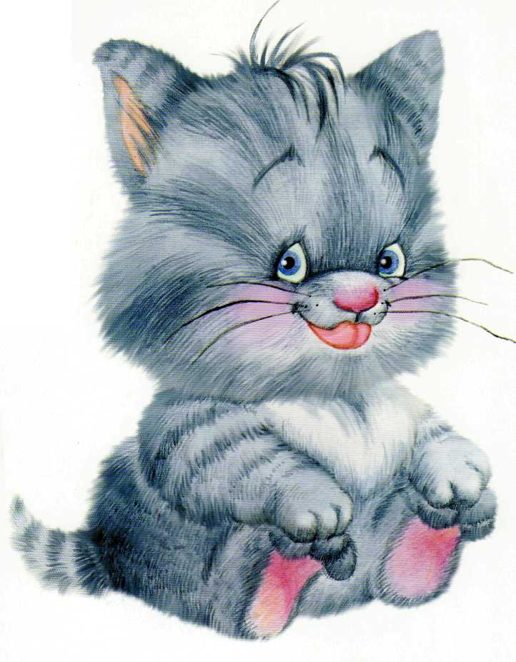ИСТОРИИ

учитель-логопед:
Герасимова И.В.

ПРО ЯЗЫЧОК

Дети, страдающие различными речевыми нарушениями, глубоко переживают свои проблемы. Многие из них становятся замкнутыми, раздражительными, отгораживаются от сверстников и взрослых стеной молчания. Уже в раннем возрасте у таких детей могут появиться неврозы. Общее их развитие тормозится, и без специального обучения они начинают заметно отставать от нормы.
При постановке звуков важную роль играет артикуляционная гимнастика, которая заставляет работать все мышцы, участвующие в процессе звукообразования, делает их более подвижными и послушными. Предлагаемые сказочные истории помогут детям справиться с некоторыми речевыми трудностями. Обыгрывая их вместе с детьми, вы увидите, что постановка звуков пошла быстрее, а дети проявляют живой интерес даже при выполнении очень трудных артикуляционных упражнений.
Эти истории — лишь незначительная часть того, что можно придумать, занимаясь с детьми. У каждого из вас — масса фантазии, поэтому творите, придумывайте все новые и новые истории о Язычке и его друзьях, рассказывайте их детям, выполняя при этом вместе с ними артикуляционные упражнения.
И еще. Детям трудно запомнить названия и расположение артикуляционных органов. Чтобы облегчить им это, мы используем игровые приемы, придумываем сказки и забавные истории. Рассказывая их, надо показывать детям игрушки, иллюстрации, предметные картинки, рисунки самих детей. Перед каждым ребенком обязательно должно стоять зеркало, достаточно большое, чтобы он видел работу артикуляционных органов.
Существует определенный алгоритм действий, присущий всем артикуляционным упражнениям для разных групп звуков.
Во-первых, прежде чем предложить малышу выполнить то или иное упражнение, несмотря на кажущуюся простоту, попробуем сами. Возможно, для этого потребуются определенные усилия с нашей стороны.
Во-вторых, проводим артикуляционную гимнастику ежедневно, чтобы вырабатываемые у детей навыки закреплялись.
В-третьих, частота занятий, конечно, зависит от Вашей занятости, но желательно делать гимнастику не менее двух раз в день по 3-5 минут.
В-четвертых, предлагаем малышу не больше 3 упражнений за одно занятие.
В-пятых, начинаем гимнастику с более простых упражнений и заканчиваем сложным. Если ребенку трудно даётся какое-то упражнение, или движения недостаточно четкие, то мы выполняем его до тех пор, пока оно не станет для него легким. Только преодолев эту трудность, целесообразно переходить к выполнению нового упражнения.
В-шестых, делаем гимнастику перед зеркалом. Идеальный вариант - сидя перед большим зеркалом, так что бы малыш одновременно мог видеть и себя и Вас. Если такой возможности нет, подойдёт обычное настольное зеркало. Только в этом случае Вы уже сидите напротив малыша.
В-седьмых, не забываем поощрять малыша добрым словом. Даже если ему пока очень тяжело и видимых успехов нет.
В-восьмых, обыгрываем каждое упражнение, чтобы малышу было интересно.
Мы приводим Вашему вниманию существующие варианты сказок и историй про язычок разных авторов. Но что мешает проявить такое же творчество и фантазию Вам?

Сказочные истории из жизни Язычка
История 1. Домик для Язычка
Жил-был Язычок, очень грустный Язычок. Да и откуда взяться веселью, если у него не было своего дома? Язычку ничего другого не оставалось, как жить на улице, а там осенью дождь, зимой снег и летом дни холодные случаются. Плохо было Язычку, он часто простужался и подолгу болел. Но в один прекрасный день Язычок нашел себе дом. Какой? Рот. Обрадовался Язычок и решил привести свой новый дом в полный порядок. Дом должен быть крепостью, поэтому Язычок установил две двери:
первая дверь — губы, вторая дверь — зубы.
В новом доме Язычка не было окон, зато были стены, правда, очень странные. Они могли раздуваться, как шарики. Как они называются? Щеки.
А потолок был твердым и назывался нёбо. Нёбо неровное и напоминает купол. Передняя часть потолка-нёба заканчивается маленькими бугорками. Это альвеолы. Они расположены за верхними зубами. Сзади потолок переходил в занавеску с маленьким язычком - увуля.
Несмотря на некоторые неудобства, Язычку очень понравилось его новое жилище. Правда, в нем всегда было сыро, даже спать приходилось в мокрой постели, зато было тепло и уютно, а главное — не было сквозняков.
История 2. Язычок делает ремонт
Из-за постоянной сырости Язычку часто приходилось делать ремонт. Прежде всего он проветривал свой дом, для чего открывал сначала первую дверь — губы, затем вторую дверь — зубы, после чего протирал их с наружной и внутренней стороны. (Дети выполняют соответствующие движения языком.)
Потом Язычок брал большую кисть и красил потолок-нёбо. Красить надо было тщательно, а для этого крепко прижимать кисточку. (Широко открыв рот, ребенок двигает языком 5—10 раз
вперед-назад и из стороны в сторону по нёбу — упражнение “Маляр”.)
Выполнив эту работу, Язычок приступал к оклейке стен-щек обоями. Делал он это очень аккуратно, педантично наклеивая одну полоску за другой. (Движения языка сверху—вниз по внутренней стороне обеих щек.)
После ремонта Язычок мыл полы. (Движения кончиком языка из стороны в сторону под языком и возле передних зубов; рот открыт.)
Чинил Язычок и двери-зубы. (Губы раздвинуты в улыбке, видны плотно сжатые верхние и нижние зубы — упражнение “Забор”.)

История 3. Язычок делает покупки
Язычок был очень пунктуален и не любил опаздывать, поэтому прежде всего он решил купить часы. В ближайшем магазине присмотрел симпатичные ходики с маятником, который двигался из стороны в сторону. (Движения языка из одного уголка рта в другой, рот открыт — упражнение “Часики”.)
У часов были две длинные острые стрелки (сделать язык узким и длинным) и цифры на циферблате (круговые движения языка, который как бы очерчивает циферблат и в нескольких местах касается округленных губ, указывая расположение цифр на циферблате).
Язычок повесил часы на одну из стен. Они так уютно тикали: “Тик-так, тик-так!”, а каждый час били:
“Бом-бом-бом!” (Дети повторяют.)
Еще Язычок купил розовую чашку и глубокую тарелку. (Рот открыт, широкий язычок в форме чашечки поднимается к верхним зубам, губы остаются неподвижными — упражнение “Чашечка”.) Из чашки Язычок пил чай и молоко, а из тарелки ел суп и кашу. Когда они были горячими, он дул на них. (Дуют на широкий язык, не раздувая щек.)
Язычок купил также сковородку, на ней он пек блины, которые очень любил. (Сделать язык широким и плоским, как блин, и положить его на нижнюю губу, рот открыт, губы не напряжены — упражнение “Блинчик”.)
Язычок часто приглашал в гости друзей. Они любили приходить к нему, хвалили угощение, иногда даже облизывались от удовольствия. (Широким языком облизать верхнюю губу движением сверху вниз 5—10 раз; рот открыт — упражнение “Вкусное варенье”.)
История 4. Утро Язычка
Каждое утро Язычок, проснувшись, потягивался, делал зарядку, тщательно чистил зубы с внешней и внутренней стороны, полоскал рот, умывался. (Дети выполняют соответствующие движения языком, имитируют полоскание рта водой.)
Потом Язычок открывал обе двери и высовывался на улицу (движения губ, челюстей, языка). Смотрел налево, направо, вверх (светит ли солнышко), вниз (нет ли луж на дорожке) и выходил из дома на утреннюю пробежку. (Дети выполняют языком указанные движения.)
Язычок несколько раз обегал дом сначала в одну, а затем в другую сторону. (Круговые движения языка, рот широко открыт.)
Сделав несколько дыхательных упражнений (вдох носом, выдох ртом), Язычок возвращался домой, захлопывал одну дверь (зубы), другую (губы) и начинал заниматься обычными домашними делами.
История 5. У Язычка появился новый друг
Однажды после традиционной утренней пробежки Язычок присел на крылечке. (Положить широкий спокойный язык на нижнюю губу; рот полуоткрыт; губы не напряжены.)
Ярко светило солнышко, дул ветерок (подуть на широкий язык), и Язычок задремал.
Вдруг он услышал, что под крыльцом кто-то тихо мяукает. Язычок наклонился (опустить язык) и увидел маленького пушистого котенка. Язычок погладил его. (Дети кистью правой руки имитируют поглаживание головы и спинки котенка.) Но котенку это не понравилось, и он выгнул
спинку. (Кончик языка упирается в нижние зубы; широкий язык круто выгнут — упражнение “Киска сердится”.) Язычок, отдернув руку, удивленно посмотрел на котенка: тот оказался худым и голодным. “Его надо накормить!” — решил Язычок и пошел в дом за едой.
В своей любимой чашке (упражнение “Чашечка”) Язычок принес котенку теплое молоко. Котенок стал с жадностью его лакать (соответствующие движения языка). Когда молока не осталось, котенок облизнулся (упражнение “Вкусное варенье”, 5—10 раз) и начал умываться. (Дети правой рукой имитируют движения умывающегося котенка.)
Язычок решил снова погладить котенка. На этот раз тот не сердился и выгнул спинку от удовольствия (движение языка), а потом потерся о ноги (верхними зубами как бы погладить круто изогнутый язык)и замурлыкал.
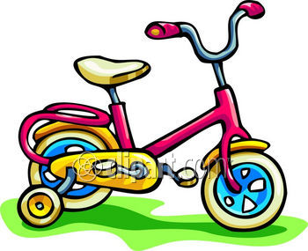С тех пор котенок стал жить вместе с Язычком.
История 6. Новый велосипед
На день рождения друзья подарили Язычку велосипед: красивый, с двумя большими колесами (круговые движения языка) и блестящим рулем.
Язычок решил прокатиться на велосипеде вокруг дома. (5—10 круговых движений языка, рот открыт как можно шире.)
Но вот беда: на дороге валялся острый гвоздь. (Сделать язык длинным и узким, как игла,— упражнение “Иголочка”.) Язычок напоролся на него, и из камеры стал выходить воздух (“С-с-с-с”).
“Не расстраивайся!” — начали успокаивать Язычка друзья. Они сняли колесо, заклеили дырку в камере и накачали ее с .помощью насоса. (“С-с-с-с”. Одновременно дети выполняют движения руками “Насос”.)
Колесо поставили на место, и Язычок с друзьями снова мог кататься на велосипеде. (Несколько круговых движений языка.)
История 7. Язычок и лошадка. Как-то летом Язычок, выглянув в дверь (движение языка), увидел на лужайке маленькую симпатичную лошадку. Она пощипывала травку (губы в улыбке, зубы покусывают) и весело помахивала хвостом(движения языка из стороны в сторону).
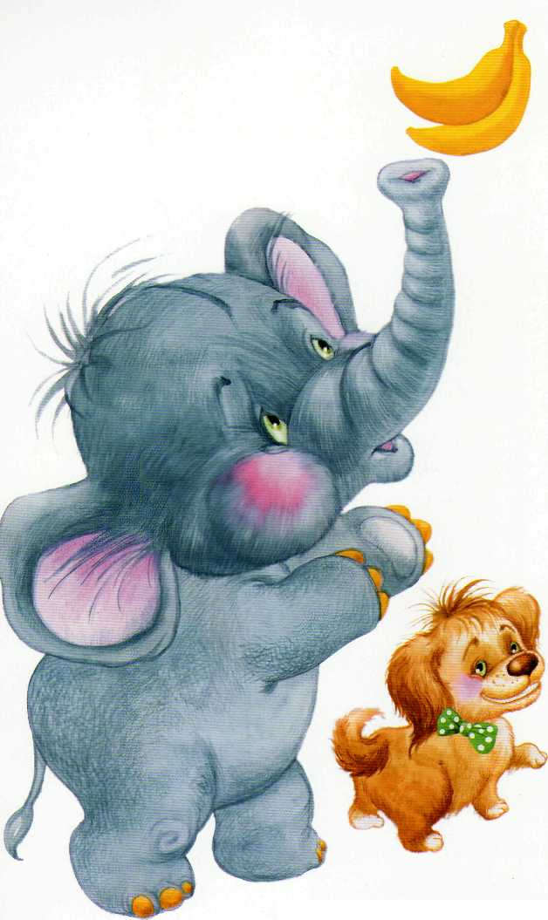Язычок выбежал из дома и протянул лошадке кусок подсоленного хлебца. Та осторожно взяла его мягкими губами (движение губ).
На спине у лошадки было широкое седло (упражнение “Чашечка”), и Язычок решил покататься верхом. Он ловко вскочил в седло, и лошадка поскакала (Дети руками “держат поводья” и звонко цокают языком — упражнение “Лошадка”.)
Время от времени Язычок натягивал поводья (дети имитируют движение — упражнение “Натянем поводья”) и останавливал лошадку: “Тпр-р-р...” (Подуть на губы, а затем на губы и язык — упражнение “Кучерское межгубное р-р-р”. Названные
упражнения повторить несколько раз, чередуя.)
История 8. Язычок в зоопарке
Язычок подружился с лошадкой, но вместе жить они не могли:
лошадка работала в зоопарке, катала маленьких детей. Язычок стал часто наведываться в зоопарк, чтобы повидать своего нового друга, ездил верхом. (Упражнения “Лошадка”, “Натянем поводья”, “Кучерское межгубное р-р-р”.)
В зоопарке у Язычка появились новые знакомые.
Самым большим из них был бегемот Боня. Когда Язычок подходил к его бассейну, Боня широко раскрывал рот (дети открывают рот как можно шире) и ждал какого-нибудь лакомства. Получив его, захлопывал огромную пасть и начинал жевать. (Дети делают то же самое.)
Самым сердитым был индюк. Когда кто-нибудь сердил его, он тряс красным носом и “болботал”. (Очень быстрые движения широким языком, который бьет по верхней губе, издавая при этом характерные звуки — упражнение “Индюк”.)
Самым добрым и безобидным Язычок считал ужа. Он только на первый взгляд казался страшным, особенно когда высовывал длинный и узкий язык, похожий на жало. (Упражнение “Иголочка”.) Язык быстро-быстро передвигался из стороны в сторону. (Дети узким длинным языком выполняют соответствующие движения — упражнение “Змейка”.)
Самой веселой была обезьяна. Она любила всех смешить, поэтому все время строила рожи: высовывала язык, надувала щеки, делала вид, что полощет рот, пыталась языком дотянуться до носа, а затем до подбородка. (Дети выполняют все эти движения.)
Самым страшным казался тигр. Когда он сердился, то выгибал спину и шипел. (Упражнение “Киска сердится”.)
Для своих новых друзей Язычок приносил лакомства: лошадке — соленый хлеб (движение губами, захватывающими что-то); бегемоту — большую конфету (кончиком языка как бы прилепить конфету к небу за верхними зубами — упражнение “Конфетка”); индюку — зерна пшеницы (кончиком языка как бы клюют зернышки); ужу — молоко (лакательные движения); обезьяне — банан (попытаться сделать язык похожим на банан); тигру — кусок мяса (жевательные движения).
История 9. Язычок собирает грибы
Наступила осень — пора сбора грибов. Язычок, взяв большую корзину (упражнение “Чашечка”), отправился в лес. По дороге в лес увидел ручеек. (Холодная струйка воздуха “стекает” посередине широкого языка, кончик которого упирается в основание нижних передних зубов; губы раздвинуты в улыбке — упражнение “Ручеек”.) Язычок подставил ладошку и почувствовал, какая холодная вода в ручейке. (Дети подставляют ладошки под подбородок; взрослый проверяет правильность выполнения упражнения каждым ребенком: “А какая вода в твоем ручейке?”)
Язычок долго ходил по лесу и наконец вышел на поляну. Увидел на ней много-много грибов. (Широкий язык “присасывается” к нёбу, по форме он напоминает шляпку гриба, а подъязычная уздечка — ножку гриба — упражнение “Грибок”.)
Язычок перебегал от одного гриба к другому, приговаривая: “Вот лисичка, вот свинушка, а это мухомор...” и т. д. (То же самое делает педагог, по очереди подходя к каждому ребенку.)
Набрав полную корзину грибов, Язычок вернулся домой.
История 10. Язычок учится играть на музыкальных инструментах
Язычок любил музыку, и ему очень хотелось научиться играть на разных музыкальных инструментах. Он купил барабан, дудочку и гармошку.
Сначала Язычок стал брать уроки игры на барабане. Палочки звонко отбивали дробь: “Ды-ды-ды...” (Упражнение “Барабанщик”.)
Освоив барабан, Язычок начал учиться игре на дудочке. (Упражнение “Трубочка”: свернуть язык трубочкой и подуть в нее.)
Самым трудным оказалось научиться игре на гармошке. (Язык “присасывается” к нёбу, как в упражнении “Грибок”, а затем движением нижней челюсти вниз-вверх подъязычная уздечка растягивается, как меха у гармошки; при этом надо стараться, чтобы язык не оторвался от неба — упражнение “Гармошка”.)
Язычок очень старался, поэтому учеба его шла успешно. Скоро он мог исполнять на своих музыкальных инструментах любые мелодии. (Несколько раз повторить упражнения “Барабанщик”, “Дудочка”, “Гармошка”.)

Сказка о Веселом Язычке.
Жил да был Веселый Язычок. А у тебя есть язычок? Покажи. У Веселого Язычка был домик. Домик очень интересный. Что это за домик? Догадался? Это рот. Вот какой интересный дом был у Веселого Язычка. Чтобы Веселый Язычок не выбегал, его дом всегда был закрыт. А чем закрыт домик? Губами. Покажи, где у тебя губы. Видишь их в зеркале? Но кроме одной дверки, у этого домика есть вторая дверка. (Здесь Вы должны улыбнуться, так чтобы видны были верхние и нижние зубы.) Как называется эта дверка? Зубы. Покажи свои зубки. Посмотри на них в зеркало.
Однажды захотелось Веселому Язычку посмотреть на солнышко и подышать свежим воздухом. Сначала открылась первая дверка. Покажи, как она открылась. Да так и осталась стоять открытой. Не закрывай первую дверку, пока я не скажу. (В норме ребенок может удерживать такое положение 5-6 секунд без подергиваний, толчков, уголки губ растянуты симметрично.) А теперь закроем первую дверку. Снова откроем. Закроем. (Повторите это упражнение 3-4 раза. В норме движение выполняется ребенком с полной амплитудой, без затуханий, легко, плавно, достаточно быстро.) Открылись дверки в домике Веселого Язычка, и он высунулся наружу, но не весь, а только кончик. Показался Язычок и спрятался – холодно на улице.
В домике у Веселого Язычка есть постелька, где он спит. Посмотри, как спокойно он спит. (Язык лежит на дне ротовой полости распластанным, без бугорков, спокойно, неподвижно.) Пусть твой язычок так же спокойно поспит. Не буди его, пока я не скажу. (Такое положение также удерживается ребенком в норме 5-6 секунд без толчков и подергиваний, боковые края языка расположены симметрично.) Закроем сначала вторую дверку, а потом первую.
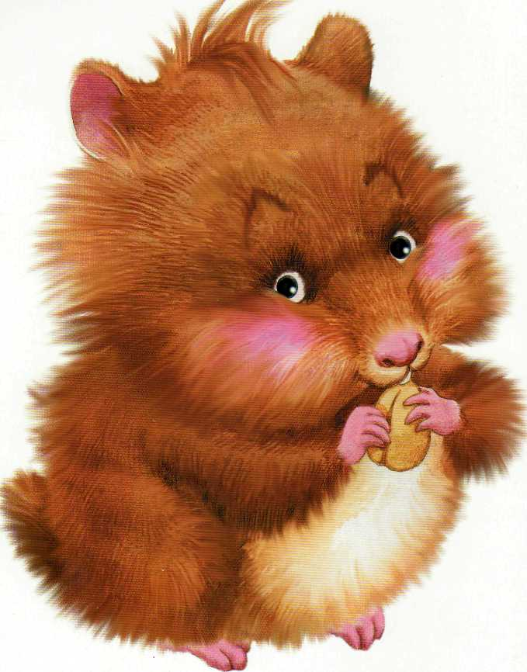Наш Язычок очень веселый, он любит веселиться, прыгать, иногда даже достает до потолка. Потолок в доме Язычка называется нёбо. Пусть твой язычок допрыгнет до потолка и погладит нёбо. А теперь пусть язычок достанет потолок и посидит там немножко. (Движение должно выполняться только языком, без вспомогательных движений губ и нижней челюсти. Рот широко открыт. Спокойно, без подергиваний язык удерживается наверху в течение 5-6 секунд.) Потом Веселый Язычок спустился вниз, опять подпрыгнул до потолка. Спустился. Подпрыгнул… (Упражнение повторяется несколько раз. Ребенок в норме сразу находит правильное положение языка, движения выполняет легко, быстро, с полной амплитудой.) Напрыгался язычок, утомился и пошел спать. Пусть немножко отдохнет.
На следующий день Язычок решил еще раз проверить, не стало ли теплее. Когда все дверки были открыты, Язычок выглянул, посмотрел влево, вправо, вверх, вниз (ребенок должен знать направления движения языка, сразу находить нужное положение, стараться выполнить их в полном объеме), почувствовал, что стало холоднее и ушел в свой домик. Сначала закрылась одна дверка, а затем и вторая. Вот и вся сказка про Веселого Язычка.
Сказка о Веселом Язычке
Рот — домик, губы — двери. А кто живет в этом домике? В этом домике, дружок, Живет Веселый Язычок. Ох, и шустрый он мальчишка, И немножко шалунишка. (Рот открыт, несколько раз показывается узкий язык. Упражнение "Стрелочка".) Наш Веселый Язычок Повернулся на бочок. Смотрит влево, смотрит вправо... А потом опять вперед, Тут немного отдохнет. (Упражнения "Часики", "Змейка".)Приоткрыл Язык окно, А на улице тепло. Язычок наш потянулся, Широко нам улыбнулся, А потом пошел гулять, На крылечке загорать. (Упражнение "Улыбка", "Жало", "Стрелочка".) На крылечке полежал, На качели побежал. Вверх взлетел он смело... Но пора за дело. (Упражнения "Лопаточка", "Качели".)Поспешил к себе во двор, Чтобы починить забор. Быстро взялся он за дело, И работа закипела. (Упражнение "Заборчик".) Гвозди, молоток и клещи —Нужные плотнику вещи. Молоток стучит "тук-тук!", Язычку он лучший друг. (Рот закрыт. Зубы обнажены. Напряженным кончиком языка постучать в зубы, многократно повторяя "т-т-т".) Вот и банка с краской рядом. Обновить заборчик надо. Стала кисточка плясать, Наш заборчик не узнать. (Упражнение "Маляр".)Язычок наш кончил дело. Отдыхать он может смело,— Я с лошадкой погуляю, На гармошке ей сыграю. Погоняю я в футбол, и забью в ворота гол. Очень сложная задача —Загонять в ворота мячик. (Упражнения "Лошадка", "Гармошка", "Футбол".) Скрылось солнце за горой, Язычок пошел домой. Дверь он запер на замок. Лег в кроватку и умолк. (Упражнения "Горка", "Лопаточка".)
Как Язычок в цирк ходил
Как-то раз пригласили друзья Язычка в цирк на представление. Язычок, конечно же, согласился, так как никогда до этого он в цирке не был. И не пожалел! В цирке ведь так интересно!
Началось представление выступлением барабанщиков. В ярких одинаковых нарядах вышли они на сцену и громко ударили в свои барабаны: «Ды-ды-ды!» (дети кончиком языка резко постукивают по переднему краю нёба за верхними резцами).
Неожиданно весь свет в цирке погас, и потом луч прожектора выхватил под куполом цирка группу воздушных гимнастов. Как красиво они парили, раскручивались, переворачивались, ходили по натянутой струне, раскачивались и перелетали из стороны в сторону (дети перекатывают широкий язык через нижнюю губу).
Затем на манеже появились украшенные золотыми попонами цирковые лошадки (дети цокают языком, имитируя цокот копыт, потом произносят «Тпр-р-р-р»).
Когда началось выступление дрессированных тигров, Язычок замер от страха и восторга. Сначала все тигры расселись на высокие тумбы (дети помещают широкий язык на нижнюю губу). Затем по очереди, по команде дрессировщика они качались на качелях (дети приоткрывают рот и кончиком языка касаются то верхней, то нижней губы — по 5-10 раз), прыгали через огненное кольцо (дети округляют губы и резко высовывают язык, не касаясь их). Один тигр был очень непослушный: он то и дело выгибал спину (дети выгибают спинку языка) и рычал на дрессировщика (дети начинают рычать).
Особенно понравилось Язычку выступление фокусника. Он смотрел на его фокусы заворожено, широко открыв рот (дети широко открывают рот) и глаза.
Язычок тоже захотел стать фокусником, поэтому, возвращаясь домой, он придумал свой фокус (дети кладут на нос кусочек ватки и пытаются сдуть её, направляя поток воздуха изо рта через середину изогнутого в виде чашечки языка).
Зарядка для языка
Сказка о Веселом Язычке
Жил-был Веселый Язычок в своем домике. Догадайся, что это за домик.
В домике этом
Красные двери,
Рядом с дверями
Белые звери.
Любят зверюшки
Конфеты и плюшки.
Догадались?
Этот домик - рот. Двери в домики то открываются, то закрываются (рот закрыт, открыт). Непоседливый Язычок не сидит на месте. Он часто выбегает из Домика (высунуть язык). Вот он пошел погреться на солнышке, отдохнуть на крылечке (язык "лопаткой" на нижней губе). Подул легкий ветерок, Язычок поежился (язык "стрелочкой"), спрятался в домик и закрыл за собой дверь (язык убрать, рот закрыть). А на дворе солнце спряталось за тучки и забарабанил по крыше дождь (языком стучим в зубы, произносим "д-д-д-д"). Язычок не скучал дома, напоил котенка молоком. Котенок лакал молочко (водим языком по верхней губе сверху вниз, рот открыт), потом он облизнулся (облизать верхнюю и нижнюю губы справа налево, слева направо) и сладко зевнул (рот широко открыт). Язычок посмотрел на часы, они тикали: "тик-так" (рот открыт, губы в улыбке, кончиком языка дотрагиваться до уголков рта). Котенок свернулся клубочком. "Пора и мне спать", - подумал Язычок.
М.Г. Генинг, Н.А.Герман. Воспитание у дошкольников правильной речи. - Чебоксары, 1971 г.
Сказка о Веселом Язычке
Жил да был Веселый Язычок. А у тебя есть язычок? Покажи. У Веселого Язычка был домик. Домик очень интересный. Что это за домик? Догадался? Это рот. Вот какой интересный дом был у Веселого Язычка. Чтобы Веселый Язычок не выбегал, его дом всегда был закрыт. А чем закрыт домик? Губами. Покажи, где у тебя губы. Видишь их в зеркале? Но кроме одной дверки, у этого домика есть вторая дверка. (Здесь Вы должны улыбнуться, так чтобы видны были верхние и нижние зубы.) Как называется эта дверка? Зубы. Покажи свои зубки. Посмотри на них в зеркало.
Однажды захотелось Веселому Язычку посмотреть на солнышко и подышать свежим воздухом. Сначала открылась первая дверка. Покажи, как она открылась. Да так и осталась стоять открытой. Не закрывай первую дверку, пока я не скажу. (В норме ребенок может удерживать такое положение 5-6 секунд без подергиваний, толчков, уголки губ растянуты симметрично.) А теперь закроем первую дверку. Снова откроем. Закроем. (Повторите это упражнение 3-4 раза. В норме движение выполняется ребенком с полной амплитудой, легко, плавно, достаточно быстро.) Открылись дверки в домике Веселого Язычка, и он высунулся наружу, но не весь, а только кончик. Показался Язычок и спрятался - холодно на улице.
В домике у Веселого Язычка есть постелька, где он спит. Посмотри, как спокойно он спит. (Язык лежит на дне ротовой полости распластанным, без бугорков, спокойно, неподвижно.) Пусть твой язычок так же спокойно поспит. Не буди его, пока я не скажу. (Такое положение также удерживается ребенком в норме 5-6 секунд без толчков и подергиваний, боковые края языка расположены симметрично.) Закроем сначала вторую дверку, а потом первую.
Наш Язычок очень веселый, он любит веселиться, прыгать, иногда даже достает до потолка. Потолок в доме Язычка называется нёбо. Пусть твой язычок допрыгнет до потолка и погладит нёбо. А теперь пусть язычок достанет потолок и посидит там немножко. (Движение должно выполняться только языком, без вспомогательных движений губ и нижней челюсти. Рот широко открыт. Спокойно, без подергиваний язык удерживается наверху в течение 5-6 секунд.) Потом Веселый Язычок спустился вниз, опять подпрыгнул до потолка. Спустился. Подпрыгнул… (Упражнение повторяется несколько раз. Ребенок в норме сразу находит правильное положение языка, движения выполняет легко, быстро, с полной амплитудой.) Напрыгался язычок, утомился и пошел спать. Пусть немножко отдохнет.
На следующий день Язычок решил еще раз проверить, не стало ли теплее. Когда все дверки были открыты, Язычок выглянул, посмотрел влево, вправо, вверх, вниз (ребенок должен знать направления движения языка, сразу находить нужное положение, стараться выполнить их в полном объеме), почувствовал, что стало холоднее и ушел в свой домик. Сначала закрылась одна дверка, а затем и вторая. Вот и вся сказка про Веселого Язычка.
М.А. Поваляева. Справочник логопеда. - Ростов-на-Дону, 2002.

Сказка о Весёлом Язычке
За алыми губами за белыми зубами жил-был Веселый Язычок. Его домиком был рот. Он крепко спал, укрывшись белым одеялом (язычок лежит на нижней губе, губы улыбаются так, чтобы хорошо были видны верхние зубы).
Спят усталые игрушки, куклы спят.
Одеяла и подушки ждут ребят.
Даже сказка спать ложится,
Чтобы детям всем присниться.
Глазки закрывай, баю-бай (учить удерживать язычок под счет до 10).
Каждое утро он просыпался, потягивался, широко открывал окошко и смотрел, какая погода: он смотрел на небо, ярко светит солнышко (поднять кончик языка к верхней губе). - Здравствуй, солнышко-колоколнышко! Посмотрел на землю - травушка-муравушка растет, ручеек течет (содержание видоизменяется в зависимости от состояния погоды, времени года. Предложить по картинке на каждое время года).
Осенью: Падают, падают листья,
В нашем саду листопад.
Желтые, красные листья
По ветру вьются, летят.
Зимой: Белый снег, пушистый.
По ветру кружится
И на землю тихо
Падает, ложится.
Весной: Травка зеленеет,
Солнышко блестит.
Ласточка с весною
В гости к нам летит.
Посмотрел направо, налево (повторить несколько раз, передвигая кончик языка из одного уголка рта в другой) и побежал делать зарядку: лег на коврик (широко распластанный язычок лежит на нижней губе так, чтобы край губы был хорошо виден) и поднимает свой хвостик вверх, опускает вниз, вверх-вниз (повторить от 4 до 8 раз, в зависимости от возраста и физического состояния детей).
Посмотрел на часы: который час (ритмичное перемещение кончика языка из одного уголка рта в другой). Пора умываться:
Надо, надо умываться
По утрам и вечерам.
Пусть болезни нас боятся,
Пусть они не ходят к нам.
(Улыбнуться, подставить ладони, сложенные лодочкой, открыть водичку и спеть ее песенку - С-С-С):
Водичка, водичка,
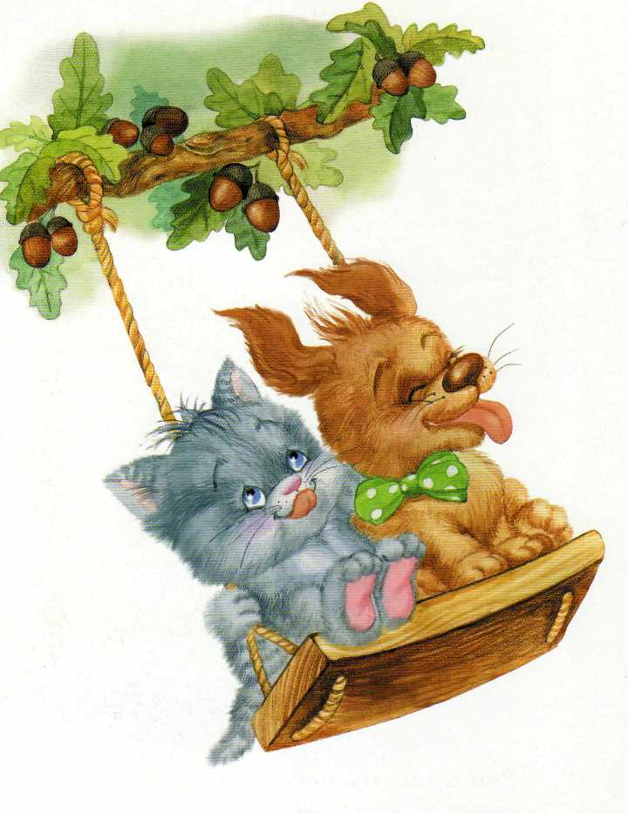 Умой мое личико,
Чтоб глазки блестели,
Чтоб щечки краснели,
Чтоб смеялся роток
И кусался зубок.
Теперь нужно почистить зубки.
Этой щеткой чистим зубы,
Этой щеткой - башмаки,
Этой щеткой чистим брюки –
Все три щетки нам нужны.
Привел Язычок себя в порядок и сел завтракать.
Самовар кипит, просит чай всех пить. Чай горячий, подуем на него.
(Предлагаем подуть на кончик широкого язычка, в межгубном положении, что способствует выработке сильной, целенаправленной воздушной струи).
Наелся блинов, напился чаю. Спасибо. Все было очень вкусно! Посмотрел Язычок на себя в зеркало и увидел, что губы выпачканы вареньем.
При этом можно закрепить навыки словообразования: Ты с каким вареньем ел блины? Из слив - сливовое, яблок - яблочное, груш - грушевое, клубники - клубничное, малины - малиновое и т. д.
"Вкусное варенье". (Широким язычком закрываем верхнюю губу и облизываем ее сверху вниз, при этом губы улыбаются, зубы видны.) Длительность от 4 до 8 раз.
Пора на прогулку. Вышел Язычок. Видит, стоит его любимая лошадка. Подошел он к ней и говорит:
Я люблю свою лошадку.
Причешу ей шерстку гладко.
Гребешком приглажу хвостик.
И верхом поеду в гости.
Улыбнуться, присосать спинку язычка к твердому небу - поехали (имитируем езду на лошадке).

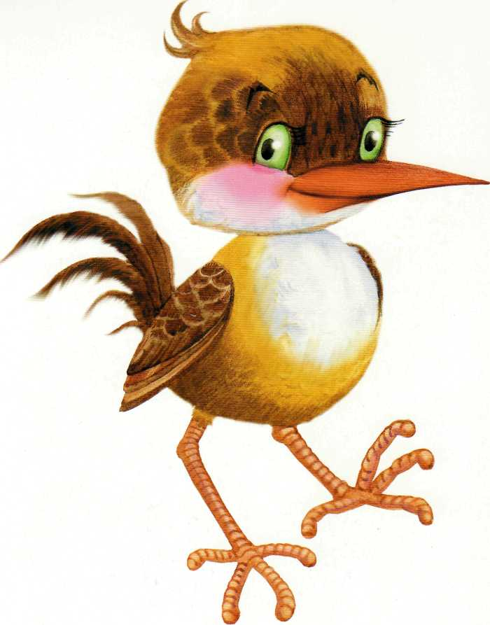Если ребенок маленький, то желательно усадить его на колени лицом к себе и, взяв его за руки, отправляться в путешествие вместе, имитируя скачку не только язычком, но и коленями, что повышает эмоциональный настрой ребенка, сближает со взрослым. Стихотворение используем более легкое, простое:
Я залез на коня
И держусь руками.
Посмотрите на меня.
Я поеду к маме.
"Останови лошадку". (Сильно подуть на плотно сомкнутые губы, вызывая их вибрацию.)
А. С. Герасимова. Энциклопедия развития и обучения дошкольника. - Москва, 2007.

Сказка о Веселом Язычке
Жил на свете язычок. Был у него свой домик.
Домик назывался ротик. Домик открывался и закрывался. Посмотри, чем закрывался домик. (Взрослый медленно и четко смыкает и размыкает зубы). Зубами! Нижние зубы - крылечко, а верхние зубы - дверка.
Жил Язычок в своем домике и часто глядел на улицу. Откроет дверку, высунется из нее и опять спрячется в домик. Посмотри! (Взрослый показывает несколько раз широкий язык и прячет его). Язык был очень любопытным. Все ему хотелось знать.
Увидит, как котенок молоко лакает, и думает: "Дай-ка и я так попробую". Высунет широкий хвостик на крылечко и опять спрячет. Высунет и спрячет, высунет и спрячет. Сначала медленно, а потом быстрей. Совсем как у котенка получается. А ты так умеешь? А ну-ка, попробуй!
А еще любил Язычок песни петь. Веселый он был. Что увидит и услышит на улице то и поет. Услышит, как дети кричат "а - а - а", откроет дверку широко - широко и запоет: "А - а - а".Услышит, как лошадка ржет "и - и - и", узенькую щелку в дверке сделает и запоет: "И - и - и".Услышит, как поезд гудит "у - у - у", кругленькую дырочку в дверке сделает и запоет: "У - у - у".Так незаметно у Язычка и день пройдет. Устанет Язычок, закроет дверку и спать уляжется.
Вот и сказке конец.
Е. Карельская. Поможем Буратино заговорить: Из опыта работы логопеда// Дошкольное воспитание, 1999, № 6

Сказочные истории из жизни Язычка
Домик для Язычка
Знакомство
Жил-был Язычок, очень грустный Язычок. Да и откуда взяться веселью, если у него не было своего дома? Язычку ничего другого не оставалось, как жить на улице, а там осенью дождь, зимой снег и летом дни холодные случаются. Плохо было Язычку, он часто простужался и подолгу болел. Но в один прекрасный день Язычок нашёл себе дом. Какой? Рот. Обрадовался Язычок и решил привести свой новый дом в полный порядок. Дом должен быть крепостью, поэтому Язычок установил две двери: первая дверь - губы, вторая дверь - зубы.
В новом доме Язычка не было окон, зато были стены, правда, очень странные. Они могли раздуваться, как шарики. Как они называются? Щёки.
А потолок был твёрдым и назывался нёбо. Нёбо неровное и напоминает купол. Передняя часть потолка-нёба заканчивается маленькими бугорками. Это альвеолы. Они расположены за верхними зубами.
Язычку очень понравилось его новое жилище.
Язычок делает ремонт.
Из-за постоянной сырости Язычку часто приходилось делать ремонт. Прежде всего, он проветривал свой дом, для чего сначала открывал первую дверь - губы, затем вторую дверь - зубы, после чего протирал их с наружной и внутренней стороны. (Дети выполняют соответствующие движения языком.)
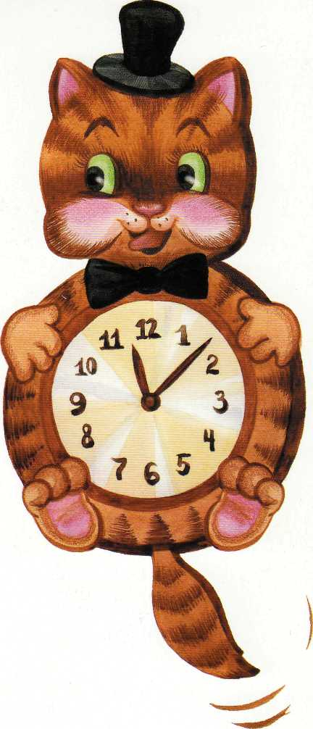Потом Язычок брал большую кисть и красил потолок-нёбо. Красить надо было тщательно, а для этого крепко прижимать кисточку. (Широко открыв рот, ребёнок двигает языком 5-10 раз вперёд-назад и из стороны в сторону по нёбу - упражнение "Маляр".)
Выполнив эту работу, Язычок приступал к оклейке стен-щёк обоями. Делал он это очень аккуратно, педантично наклеивая одну полоску за другой. (Движения языка сверху-вниз по внутренней стороне обеих щёк.)
После ремонта Язычок мыл полы. (Движения кончиком языка из стороны в сторону под языком и возле передних зубов; рот открыт.)
Чинил Язычок и двери-зубы. (Губы раздвинуты в улыбке, видны плотно сжатые верхние и нижние зубы - упражнение "Забор".)
А. С. Анищенкова. Артикуляционная гимнастика. - Москва, 2006

Сказка про Язычок
Этот маленький дружок –
Твой весёлый Язычок
Чтоб он ловким был, умелым,
Чтобы слушался тебя,
Каждый день зарядку делала
Перед зеркалом, шутя!
Наша сказка - вам подсказка,
Ведь зарядку каждый день
Должен делать непослушный Язычок,
Забыв про лень.
Вот проснулся Язычок
Выглянул в окошко.
Видит: спинку выгнула
Розовая кошка.
Улыбнуться, приоткрыть рот, прижать кончик языка к нижним зубам, спинку языка выгнуть. Удерживать в таком положении на счёт 5.
Расстелил половичок
На крылечке Язычок.
Взял он клещи,
Взял топор
И пошел чинить забор.
Улыбнуться, приоткрыть рот, положить широкий язы на нижнюю губу. Удерживать его в таком положении на счёт от 1 до 5 - -10.
Д - д - д - д - д - д - стучит молоточек Т - т - т - т - т - т - вот забит гвоздочек. Светит солнышко с утра - в гости к тётушке пора!
Улыбнуться, открыть рот. Постучать кончиком языка по верхним зубам. Многократно и отчетливо произносить сочетание звуков "дддд" и "тттт".
Тетушка Щёчка
Племянника ждёт,
Блинчики с маком
К обеду печёт.
Кашку сварила, чай заварила,
Даже варенья банку открыла.
Немного приоткрыть рот. Спокойно положить язык на нижнюю губу и, пошлёпывая его губами произносить "пя - пя - пя".
На лошадке по дороге
Скачет Язычок,
И копытами лошадка –
Цок, цок, цок, цок, цок,.
В горку медленно идёт: Цок цок цок цок цок.
А с горы стрелой несётся: Цок - цок - цок - цок - цок.
Улыбнуться, показать зубы, приоткрыть рот и пощёлкать кончиком язык. Сначала медленно, зетам быстрее.
Тётушка племянничка
Весело встречает.
Чай ему с вареньем
Тут же предлагает.
Ах, какое вкусное,
Сладкое варенье,
Да и каша манная –
Просто объедение –
Ням - ням - ням - ням.
Слегка приоткрыть рот и широким передним краем языка облизать верхнюю губу, совершая движения языка слева направо и сверху вниз.
Под окошком - блл, блл, блл –
Индюки болтают.
Индюшачьей речи
Никто не понимает.
На качели индюки
Весело кивают.
Покататься Язычку"Блл, бллл!" - предлагают.
Приоткрыть рот, положить язык на верхнюю губу и совершать движения широким передним краем языка по верхней губе вперёд и назад, стараясь не отрывать язык от губы, как бы поглаживая её. Сначала производить медленные движения, затем увеличить темп и включить голос, пока не не послышится сочетание "Бл - бл - бл" ("индюк").
Ну - ка, детки, с Язычком
Вместе покатаемся!
Поиграем в паровозик
И поулыбаемся:"И - у! И - у! И - у!"
Раздвинуть губы в широкой улыбке, затем вытянуть в трубочку. Чередовать 6 раз.
Дайте Язычку дуду
И ещё пять шариков
Покатать комариков!
Надуваем шарики:
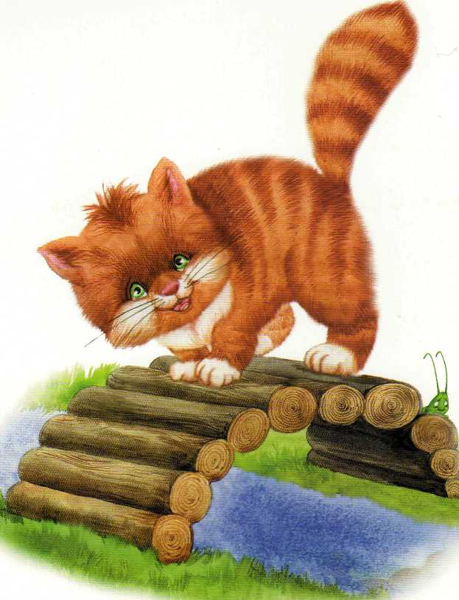Предложить ребёнку длительно произносить звук "шшш". Обратить внимание на то, что при произнесении звука "ш" передний край языка находится за верхними зубами, губы округлены, выдыхаемая струя воздуха тёплая.
Вот интересная игра –
Воздушный Колобок.
Из щёчки в щёчку покатать его не каждый мог.
Приоткрыть рот, языком поочерёдно упираться в щёки, "выдавливая" шарики.
Ой, потемнело
Все вокруг,
Сильный вихрь
Поднялся вдруг
Язычок затрепетал,
Задрожал и затрещал
Бррр - бррр - бррр…
Положить широкий язык на нижнюю губу, с силой подуть на неё, вызывая вибрацию кончика языка. Выполнять в течение 10 сек.
Ох, устал наш Язычок,
Лёг в кроватку на бочок;
Пя - пя - пя - пя - пя – пя
Отдыхаем все, друзья!
Немного приоткрыть рот. Спокойно положить язык на нижнюю губу и, пошлёпывая его губами, произносить: " пя - пя - пя". Выполнять упражнение в течение 10 сек.
Е. Карельская. Поможем Буратино заговорить: Из опыта работы логопеда// Дошкольное воспитание, 1999, № 6

Сказка «Как подружились мышонок и котёнок».
Однажды утром котёнок Тимка проснулся очень рано, почесал себя лапкой за ушком и решил умыться, причесаться (упражнение «Расчёска»). Улыбнулся котёнок, потянулся (упражнение «Лягушки улыбаются», «Заборчик») и вдруг насторожился (упражнение «Бублик»). Что это за шум? Прислушался, а это тикают часы (упражнение «Часики»). Нет, это не только часики, что-то ещё шумит.
И тут Тимка заметил маленького мышонка, который быстро перебирая лапками бежал к кладовке. Котёнок очень удивился, потом обрадовался и начал тихонько красться за мышонком. Он улучил момент, прыгнул и зажал мышонка в передних лапках. Мышонок так испугался, что закрыл глаза и совсем перестал дышать.
«Мур, мяу!» — сказал Тимка и облизнулся (упражнение «Вкусное варенье»). Мышонок приоткрыл один глаз и увидел прямо перед собой острые кошачьи зубы. Он хотел запищать, но от страха не мог произнести ни звука и только слабо шевелил язычком (упражнение «Чашечка»).
— Ты что, не можешь разговаривать? — удивился котёнок и пошевелил мышонка лапой.
Мышонок открыл второй глаз, улыбнулся и даже смог пощёлкать язычком (упражнение «Лошадка»).
— Да что это с тобой? Давай поиграем! — проговорил Тимка и лизнул мышонка язычком.
— Уфф! — смог наконец выдохнуть мышонок (упражнение «Хоботок»). — Так ты хочешь поиграть?
— Ну, да! А ты что подумал? — удивился Тимка. — Сейчас ещё все спят, а мне скучно. Давай дружить!
— Давай! – согласился мышонок.
И теперь каждое утро они играют вместе (упражнение «Качели»), а мышонок Тимку уже ни капельки не боится!

Сказка «Находчивый медвежонок».
Жил-был медвежонок. Каждое утро, как только проснётся, он чистил зубки (упражнение «Чистим зубки») и отправлялся на прогулку. Ведь вокруг столько всего интересного!
Однажды гулял он так летним солнечным днём, пока не почувствовал, что очень проголодался. Медвежонок погладил лапкой свой животик и задумался, где бы раздобыть вкусную, сладкую землянику (упражнение «Погладим зубками язычок, губки»). Оглянулся медвежонок вокруг и решил поискать полянку с ягодами. Сначала ему пришлось спуститься с горки (упражнение «Горка»). Мишка остановился под деревом, чтобы немного передохнуть и тут услышал, что над его головой запела какая-то птица (упражнение «Паровозик свистит»).
Медвежонок запрокинул голову и вежливо спросил: «Уважаемая птица, вы так высоко сидите, может быть вам видна полянка с земляникой? Подскажите, в какую сторону мне идти!». Но ему никто не ответил. Мишка почесал голову лапой и подумал, что птица его не услышала и что ему нужно забраться повыше и крикнуть погромче. Он подпрыгнул, уцепился лапами за ствол и стал медленно, упираясь изо всех сил подниматься наверх (упражнение «Язык силач»). Потом медвежонок еще немного подтянулся, повис на ветке и стал раскачиваться (упражнение «Качели»).
«Эй, есть там кто-нибудь?!»- закричал медвежонок, но ему снова никто не ответил. Тогда он поднялся ещё повыше, от усилия даже вытянул язычок (упражнение «Лопаточка»), и вдруг с высоты увидел полянку, на которой росло очень много земляники.
— Ура! Как хорошо, что я придумал залезть на дерево! — закричал медвежонок и так быстро, как только мог, скатился с дерева (упражнение «Катушка»).
Под деревом он отдышался и поскорее побежал на полянку, чтобы наконец подкрепиться.

Сказка «Невоспитанный мышонок».
Жил в лесу один невоспитанный мышонок. Он никому не говорил «доброе утро» и «спокойной ночи». Рассердились на него все звери в лесу — не хотят с ним дружить. Грустно стало мышонку. Пошел он к маме и спросил: «Как мне помириться со всеми зверями в лесу? ». Мама отвечает ему, что нужно быть со всеми вежливым. Мышонок решил исправиться, почистил зубки (упражнение «Почистим зубки»), причесался (упражнение «Расчёска»).
Видит, зайчик на качелях качается (упражнение «Качели»). Подошёл и громко поздоровался «Доброе утро!».
Улыбнулся зайчик и угостил мышонка морковкой. Обрадовался мышонок и пошёл дальше. Навстречу змейка ползёт (упражнение «Быстрая змейка»), в язычке гирьку держит, чтоб сильным был (упражнение «Язык-силач»).
И с ней поздоровался мышонок. Удивилась змейка и гирьку уронила. Очень понравилось мышонку быть вежливым. Побежал он дальше, чтобы еще с кем-нибудь поздороваться. Видит, сидит на дереве ворона и во рту бублик держит (упражнение «Бублик»).
Мышонок громко закричал ей «Доброе утро!». Ворона каркнула в ответ и полетела всем рассказывать, какой мышонок стал вежливый.
А мышонок всё бегал по лесу, со всеми здоровался и так устал, что споткнулся и покатился с горки (упражнение «Горка»).
Едва в воду не упал. Хорошо, заборчик его удержал, который лягушата построили (упражнение «Заборчик»).
Отдохнул, огляделся по сторонам, видит: лягушки прыгают, приглашают его поиграть с ними.
Но мышонку некогда играть – еще не всем доброго утра пожелал. Бежит он по лесу и видит: на дереве летучая мышь проснулась. «Доброе утро!» — кричит ей мышонок. «Уже вечер наступил, — отвечает летучая мышь, — добрый вечер, мышонок!». И мышонок засвистел весело, как паровозик (упражнение «Паровозик свистит»). И побежал домой, чтобы мама не волновалась, что его так долго нет.
Полезно, чтобы дети повторяли сказки с родителями, воспитателями. Подобное закрепление материла может быть дополнительным заданием по развитию лексики, грамматики, связной речи.
Удачи вам в занятиях, радости в общении!

Приложение.

Описание артикуляционных упражнений, используемых в сказках.
Упражнения для расслабления мышц органов артикуляции и для формирования движений губ.
Поглаживать, затем легонько покусывать зубками нижнюю губу.
«Расческа»: «причесываем» зубами по очереди верхнюю и нижнюю губы.
«Лягушки улыбаются»: научится улыбаться открытой улыбкой.
«Заборчик»: научится непроизвольно удерживать улыбку, приоткрывая зубки.
«Хобот слоненка»: вытянуть губы вперед и сомкнуть.
«Бублик»: плавно округлить губы и не смыкать под счет до 5.
«Часики» открыть рот, высунуть узкий язык; тянуть его попеременно то вправо, то влево.

Упражнения для правильного произнесения свистящих звуков.
«Лопаточка»: необходимо научиться расслаблять мышцы языка, удерживая его широким.
Улыбнуться, приоткрыть рот, положить широкий язык на нижнюю губу, подержать его в таком положении, считая до 5.
Занести лопатку в рот. Затем опустить лопатку за нижние зубы, стараясь, чтобы язык лежал спокойно, не дрожал и не шевелился.
«Чищу зубы»: улыбнуться, приоткрыть рот, почистить кончиком язычка нижние зубы, делая движение из стороны в сторону.
«Паровозик свистит»: поднести ко рту чистый пузырек, кончик язычка слегка высунуть, чтобы он касался горлышка, выдыхать воздух плавно в пузырек.
«Язык-силач»: слегка улыбнуться, приоткрыть рот, опустить широкий кончик язычка к нижним передним зубам; упирать язык в зубы.
«Качели»: улыбнуться, открыть рот как при звуке «А»; опустить широкий кончик язычка за нижние зубы (с внутренней стороны) и подержать под счет «раз»; поднять широкий язык за верхние зубы и подержать под счет «два»; повторить несколько раз, следить, чтобы работал только язычок, а не нижняя челюсть.
«Горка»: открыть широко рот, широкий язык опустить за нижние зубы, упереться в них языком; плотно прижать боковые края к верхним коренным зубам.
Упражнения для правильного произнесения шипящих звуков, звуков Л, ЛЬ, Р, РЬ.
Научиться вытягивать губы трубочкой и удерживать их в таком положении. (упражнение «Хобот слоненка», «Трубочка»).
«Чашечка»: широко открыть рот, язык-лопатку положить на нижнюю губу, приподнять края языка и получится пиала.
«Вкусное варенье»: широким кончиком язычка «слизать варенье» с верхней губы, делая движения языком сверху вниз.
«Быстрая змейка»: напряженным языком движения изо рта, затем обратно в рот; движения языком из стороны в сторону; движения языком вправо-влево по верхним альвеолам; спрятать язычок в рот.
«Лошадка»: улыбнуться, приоткрыть рот, пощелкать медленно кончиком языка; стараться, чтобы нижняя челюсть и губы не двигались, а работал только язык.

Сказка «Зоопарк»
Жил-был на свете Язычок, и захотел он пойти в зоопарк. А вместе с Язычком отправимся в зоопарк и мы: будем изображать всех животных, которых Язычок встретит.
Бегемотики
Вот пришел Язычок в зоопарк и видит, что в пруду сидит кто-то огромный, как гора, и рот широко открывает. Это был… бегемот. Давай и мы превратимся в бегемотиков и будем широко открывать рот.
Описание упражнения: открыть рот как можно шире, удерживать его в таком положении до счета «пять», потом закрыть рот. Повторить 3 – 4 раза.
Рот пошире открываем,
В бегемотиков играем:
Широко раскроем ротик,
Как голодный бегемотик.
Закрывать его нельзя,
До пяти считаю я.
А потом закроем рот –
Отдыхает бегемот.
Лягушки.
Посмотрел Язычок на бегемотиков и только хотел дальше отправиться, как слышит: ква-а-а, ква-а-а. Это были… Правильно, лягушки. Давай изобразим, как лягушки улыбались.
Описание упражнения: улыбнуться, показать сомкнутые зубки. Удерживать губы в таком положении до счета «пять» (до счета «десять»), затем вернуть губы в исходное положение. Повторить 3 – 4 раза.
Подражаем мы лягушкам:
Тянем губки прямо к ушкам.
Вы сейчас тяните губки –
Я увижу ваши зубки.
Мы потянем – перестанем
И нисколько не устанем.
Слон.
1. Идет Язычок дальше. Ой, кто это такой большой, с длинным носом? Да это же…слон! Давай покажем, какой у слона хобот!
Описание упражнения: сомкнутые губы вытянуть вперед и удерживать в таком положении до счета «пять» (потом до счета «десять»), вернуться в исходное положение.
2. Смотрит Язычок на слона, а тот стал набирать хоботом воду и поливать себя и слоненка.
Описание упражнения: вытянуть вперед губы трубочкой и «набирать» водичку, слегка причмокивая при этом.
Я водичку набираю
И ребяток поливаю!
Буду подражать слону!
Губы «хоботом» тяну.
А теперь их отпускаю
И на место возвращаю.
Змея.
Полюбовался Язычок слоном и пошел к другой клетке. А там никого нет, только длинный резиновый шланг валяется посередине. Но вдруг шланг зашевелился, и Язычок увидел, что это…змея. Давай изобразим змею!
Описание упражнения: улыбнуться, открыть рот; высунуть язычок изо рта, затем спрятать. Повторить 3 – 4 раза.
Подражаем мы змее,
С ней мы будем наравне:
Высунем язык и спрячем,
Только так, а не иначе.
Лошадка.
Понаблюдал Язычок за змейкой и пошел дальше. Видит, лошадка детей катает. Захотел и сам прокатиться: «Лошадка, покатаешь меня?» А лошадка отвечает: «Конечно!» Сел Язычок на лошадку, крикнул «но!» и поскакал. Давай покажем, как Язычок катался на лошадке.
Описание упражнения: улыбнуться, широко открыть рот, щелкать языком громко и энергично. Старайся, чтобы нижняя челюсть была неподвижна и «прыгал» только язык.
Я веселая лошадка,
Темная, как шоколадка.
Язычком пощелкай громко –
Стук копыт услышишь звонкий.
Расческа.
Покатался Язычок, слез с лошадки и вдруг увидел себя в зеркале: «Ах, какой я стал лохматый! Наверное, очень быстро на лошадке мчался! Надо причесаться!» Достал Язычок расческу и начал причесываться. Давай покажем, как он это делал.
Описание упражнения: улыбнуться, закусить язык зубами. «Протаскивать» язык между зубами вперед-назад, как бы «причесывая» его.
С волосами я дружу,
Их в порядок привожу.
Благодарна мне прическа.
А зовут меня…(расческа).
Часики.
Привел Язычок себя в порядок и вдруг придумал: а не пора ли ему идти домой? Надо узнать который час. Покажи, как работают часики!
Описание упражнения: улыбнуться, открыть рот. Тянуться языком попеременно то к левому углу рта, то к правому. Повторить 5 – 10 раз.
Тик-так, тик-так.
Язычок качался так.
Словно маятник часов.
Ты в часы играть готов?
Шарики.
Узнал Язычок который час. К сожалению, было уже поздно: пора возвращаться домой. А подарок маме? Купил Язычок несколько воздушных шариков и стал их надувать, но, к сожалению, некоторые из них лопались. Покажи, как Язычок надувал шарики.
Описание упражнения: надуть одну щеку – сдуть. Затем надуть другую и сдуть. Надувать попеременно 4 – 5 раз.
Я надул воздушный шарик.
Укусил его комарик.
Лопнул шарик. Не беда!
Новый шар надую я.
Сказка «Веселая прогулка».
1. Жил-был Язычок в своем домике. Проснулся он рано утром, открыл окошко, посмотрел, какая погода, а потом опять в домик спрятался.
Описание упражнения: улыбнуться, открыть рот; сильно высунуть язык и затем спрятать его (рот не закрывать!). Повторить 3 – 4 раза.
2. Потом посмотрел Язычок налево, посмотрел направо: гуляют ли дети на улице?
Описание упражнения: улыбнуться, открыть рот, тянуться язычком то к левому углу рта, то к правому. Повторить 6 – 8 раз.
3. После этого посмотрел Язычок из окошка вниз: нет ли луж? А потом вверх: светит ли солнышко?
Описание упражнения: улыбнуться, открыть рот, опустить язык вниз – к подбородку, затем поднять язык к носу. Повторить 4 – 5 раз. Следить, чтобы рот был все время открыт, а нижняя губа не помогала языку подниматься вверх.
Ежик, цветы.
1. Увидел Язычок, что погода хорошая, и побежал гулять во двор. Тоько сошел с крылечка, как услышал, что в траве кто-то шуршит. Присмотрелся Язычок повнимательнее: из травы иголки торчат. Это был… ежик. Он бегал в траве по кругу: то в одну сторону, то в другую. Давай покажем, как бегал ежик.
Описание упражнения: совершать круговые движения языком между губами и зубами то в одну сторону, то в другую сторону. Рот при этом закрыт.
2. Убежал ежик в клумбу с цветами. Цветочки были такие красивые, что Язычку захотелось их понюхать. Понюхал он один цветок и воскликнул: «Ах, как пахнет!» Понюхал другой и опять воскликнул: «Ах, как пахнет!»
Описание упражнения: вдох через нос – «нюхать» цветок; на выдохе произнести: «Ах, как пахнет!» Повторить 2 – 3 раза.
У меня в иголках шерстка
И в норе запасов горстка.
Лучше ты меня не трожь!
Я – колючий серый еж!
Футбол.
1. Посмотрел Язычок по сторонам, увидел, что ребята в футбол играют, и захотел присоединиться к ним. Давай и мы вместе со всеми поиграем в футбол.
Описание упражнения: рот закрыть, кончик языка с напряжением упирать то в одну, то в другую щеку так, чтобы под щекой надувались «мячики».
2. Поиграли ребята с Язычком, а потом решили соревнование устроить: кто дальше мяч загонит.
Описание упражнения: вытянуть губы трубочкой и дуть на ватный шарик. Вдох – через нос, выдох – через рот. Следить, чтобы щеки не надувались.
Во дворе народ толпится.
Там идет футбольный матч.
И вратарь наш, Генка Спицин,
Пропустить не должен мяч.
Потому что наблюдает
За игрою из окна
Катерина. Всякий знает:
Генке нравится она.
Качели.
После футбола захотелось Язычку на качелях покачаться: вверх – вниз! Весело качаться с Язычком на качелях!
Описание упражнения: улыбнуться, открыть широко рот, на сет «раз» опустить кончик языка за нижние зубы, на счет «два» - поднять язык за верхние зубы. Повторить 4 – 5 раз.
Сели дети на качели
И взлетели выше ели.
Даже солнышка коснулись,
А потом назад вернулись.
Индюк.
Слез Язычок с качелей и вдруг увидел грозного сердитого индюка. Индюк стоял посреди двора и страшно ругался. Давай покажем, как ругался индюк.
Описание упражнения: улыбнуться, открыть рот, язык поднять к верхней губе и загнуть вверх, двигать языком по верхней губе вперед-назад, произнося: была-была-была…
Я – индюк «балды-балда».
Разбегайтесь кто куда.
Месим тесто.
Испугался Язычок и убежал домой к маме. А в доме пахло чем-то вкусным: это мама готовила тесто для блинов и пирогов. Язычок стал ей помогать месить тесто и скалкой его раскатывать. Давай и мы поможем Язычку.
Описание упражнения: Улыбнуться, открыть рот, покусать язык зубами – та-та-та…; пошлепать язык губами – пя-пя-пя…; закусит язык зубами и протаскивать его сквозь зубы с усилием.
Тесто мнем, мнем, мнем,
Тесто жмем, жмем, жмем,
После скалку мы возьмем,
Тесто тонко раскатаем,
Выпекать пирог поставим.
Раз, два, три, четыре, пять –
Не пора ли вынимать?
Блинчики.
Помог Язычок маме тесто месить, и стали они блины печь. Давай покажем, какой у язычка получился блинчик.
Описание упражнения: улыбнуться, открыть рот, положить широкий язык на нижнюю губу и удерживать его неподвижно под счет взрослого до пяти; потом до десяти.
Испекли блинов немножко,
Остудили на окошке.
Есть их будем со сметаной,
Пригласим к обеду маму.
Вкусное варенье.
1. Стали мама с Язычком блинчики есть со сметаной и ароматным вкусным вареньем, да все губы испачкали. Надо губы аккуратно облизать.
Описание упражнения: улыбнуться, открыть рот, облизать языком верхнюю, а затем нижнюю губу по кругу. Выполнять в одну, а затем в другую сторону. Повторить 4 – 5 раз.
2. Посмотри внимательно, все ли варенье слизали? Ой, немножко на верхней губе осталось! Давай и это варенье слижем.
Описание упражнения: улыбнуться, открыть рот; не закрывая рот, облизывать языком верхнюю губу; нижней губой стараться язык не поддерживать. Повторить 4 – 5 раз.
Блин мы ели с наслаждением –
Перепачкались вареньем.
Чтоб варенье с губ убрать,
Ротик нужно облизать.
Чашка.
Поел Язычок блинчиков с вареньем и решил чаю выпить. Давай покажем, какая у него была красивая чашка.
Описание упражнения: Улыбнуться, открыть рот, высунуть язык и тянуть его к носу. Стараться, чтобы бока язычка были загнуты в виде чашечки (чтобы чай не пролился). Стараться не поддерживать язык нижней губой. Удерживать язык в таком положении под счет до пяти, потом до десяти. Повторить 3 – 4 раза.
Вкусных мы блинов поели,
Выпить чаю захотели.
Язычок мы к носу тянем,
Чашку с чаем представляем.

Чистим зубки.
1. Попил Язычок чаю из своей красивой чашки, а мама ему и говорит: «Язычок, пора спать!»
Перед сном Язычок пошел умываться и …, правильно, чистить зубки. Давай и мы с тобой почистим зубки.
Описание упражнения: улыбнуться, открыть рот, кончиком языка сильно «почистить» за нижними зубами (влево – вправо) под счет взрослого (7 – 8 раз). Затем поднять язычок вверх и почистить за верхними зубами (рот при этом широко открыт). Повторить 8 – 10 раз.
2. После того, как Язычок почистил зубки, он принялся полоскать ротик. Давай ему поможем!
Описание упражнения: рот закрыть, имитировать полоскание рта.
Умылся Язычок и пошел спать.
Зубки нужно чистить дважды:
Каждое утро и вечер каждый.
Сказка «Приключения Язычка».
Лягушка и слоник.
Жил-был маленький Язычок. У него были друзья: лягушка и слоник.
Давай и мы будем превращаться то в лягушку, то в слоника.
Описание упражнения: на «раз» - улыбнуться, показать сомкнутые зубки, удерживать губы в таком положении; на счет «два» - сомкнутые губки вытянуть вперед и удерживать в таком положении. Чередовать движения «лягушка – слоник» под счет «раз – два». Повторить 5 – 6 раз.
Раз – лягушка с толстым брюшком,
Два – большой и добрый слон.
Ежедневно на опушке,
Посадив ее в кадушку,
Как под душем, ту лягушку
Поливал из шланга он.
Киска сердится.
1. У Язычка была любимая кошечка. Когда киска сердилась, то выгибала спинку.
Давай покажем, как киска сердилась и выгибала спинку.
Описание упражнения: улыбнуться, открыть рот, кончик языка упереть за нижние зубы, «спинку» выгнуть, а боковые края языка прижать к верхним коренным зубам. Удерживать язык в таком положении под счет до восьми, потом до десяти.
2. Киска любила, когда ей гладили спинку. Тогда она переставала сердиться и становилась доброй. Давай погладим киску.
Описание упражнения: язык в положении «сердитая киска»; прижать его верхними зубами и «почесать» в направлении от корня языка к кончику. Повторить 5 – 6 раз.
Выгляни в окошечко –
Там увидишь кошечку.
Кошка спинку выгнула,
Зашипела, прыгнула…
Рассердилась киска –
Не подходите близко!

Парус.
Возле дома Язычка протекал веселый ручеек. Язычок решил сделать лодочку с парусом и отправить ее в плавание. Лодочка получилась очень красивая, с розовым парусом. Давай покажем, какой был парус у лодочки.
Описание упражнения: улыбнуться, широко открыть рот, кончик языка поднять и поставить на бугорки (альвеолы) за верхними зубами. Удерживать язык в таком положении под счет до восьми; потом до десяти. Опустить язык и повторить упражнение 2 – 3 раза.
Лодочка под парусом по реке плывет,
На прогулку лодочка малышей везет.
Маляр.
Пустил Язычок лодочку в ручеек, а сам побежал по берегу, чтобы посмотреть, далеко ли она уплывет. Вдруг Язычок увидел маляра, который ярко-синей краской красил крышу дома. Давай покажем, как маляр крышу красил.
Описание упражнения: улыбнуться, открыть рот, язык поднять вверх и кончиком языка проводить по небу от верхних зубов до горла и обратно. Выполнять медленно, под счет до восьми.
Я сегодня утром встал
И поселок не узнал:
Каждый столб и каждый дом
Был покрашен маляром.
Если хочешь жить, как в сказке,
Позови на помощь краски!
Гриб.
Пока Язычок смотрел, как маляр забор красит, лодочка с парусом уплыла далеко-далеко. Бросился Язычок догонять лодочку. Вдруг в траве что-то мелькнуло. Остановился Язычок посмотреть и увидел, что это гриб. Давай покажем, какой гриб увидел Язычок.
Описание упражнения: улыбнуться, открыть рот, «приклеить» (присосать) язык к небу. Следить, чтобы при этом рот был широко открыт. Если не получается сразу «приклеить» язычок к небу, предложите ребенку медленно пощелкать язычком. Пусть малыш почувствует, как язычок «присасывается» к небу.
Под березой, у дорожки
Гриб растет на толстой ножке.
Мимо мы пройти не сможем,
Гриб в лукошко мы положим.
Дятел.
1. Насобирал Язычок полную корзинку грибов и вдруг слышит: кто-то стучит. Поднял голову вверх – а это дятел сидит на сосне и стучит по стволу клювом. Давай изобразим, как стучит дятел.
Описание упражнения: улыбнуться, открыть рот, поднять язык вверх. Кончиком языка с силой «ударять» по бугоркам (альвеолам) за верхними зубами и произносить звуки: д-д-д…».Выполнять 10 – 20 секунд сначала медленно, затем все быстрее и быстрее. Следить, чтобы «работал» только кончик языка, а сам язык не прыгал.
2. Потом дятел стал стучать по-другому: «Д-дд, Д-дд…»(выделенный звук произносится сильнее). «Постучи» и ты так языком 10 – 15 секунд.
3. А потом вот так: «дд – Д, дд – Д…». Выполнять 10 – 15 секунд.
Дятел на стволе сидит,
Клювом по нему стучит.
Стук да стук, стук да стук –
Раздается громкий звук.
Комарик.
Послушал Язычок, как дятел стучит, и дальше пошел. Вдруг кто-то тонко запищал над его ухом, и Язычок почувствовал, что кто-то укусил его за брюшко. «Ах ты, злой, проворный комарик!» - закричал Язычок и стал ловить комара. Давай покажем, как звенел злой комар.
Описание упражнения: улыбнуться, открыть широко рот, поднять язык вверх и упереть его в бугорки (альвеолы). Пытаться произнести «дзззз», но не отрывисто, а протяжно, в течение 10 – 15 секунд. Помнить, что комар злой, поэтому нажимать язычком на бугорки энергично.
Прилетает по ночам,
Не дает заснуть он нам:
Зло звенит, над ухом вьется,
Только в руки не дается.
Гармошка.
Не поймал Язычок комарика и грустный пошел дальше. Вдруг он услышал весёлые звуки гармошки. «Интересно, кто это играет? Пойду, посмотрю!» - подумал Язычок и побежал на полянку.
Видит, заяц на пеньке сидит и на гармошке весёлые песенки наигрывает. Давай и мы сыграем на гармошке.
Описание упражнения: улыбнуться, широко открыть рот, «присосать» язык к нёбу (смотри упражнение «Гриб»). Не отпуская язык, сильно опустить нижнюю челюсть, закрыть рот и опять широко открыть, не меняя положение языка. Повторить 4-5 раз.
Ну-ка, рот пошире, крошки.
Поиграем на гармошке!
Язычок не отпускаем,
Только ротик открываем.
Раз, два, три, четыре, пять,
Нам нетрудно повторять!
Заведи мотор.
1. Сыграл зайчик свою весёлую песенку и говорит Язычку: «Помоги мне завести мотор в машине, а я тебе за это дам порулить!» И стал Язычок помогать зайцу мотор заводить. Давай и мы попробуем завести моторчик.
Описание упражнения: улыбнуться, широко открыть рот, поднять язык вверх, с силой ударять кончиком языка по бугоркам за верхними зубами (альвеолам) и произносить: «дын-дын-дын…» (сначала медленно, потом все быстрее и быстрее). Повторять в течение 5-10 секунд.
2. А теперь давай заведем мотор вот так: «ДЫН-дын, дын; ДЫН-дын, дын…» (выделенный слог надо произносить сильнее, делая на него ударение). Повторить 4-5 раз.
Помог Язычок зайчику мотор завести, и поехали они к зайчику на огород поливать капусту.
По шоссе машина мчит,
Во все стороны рычит.
За рулем лихой шофёр,
«Дын-дын-дын» - гудит мотор.
Ну, давай поможем зайке:
Заведем скорей мотор.
И до солнечной лужайки
Довезет его шофер.
По ухабам серый зайка –
«Дын-дын-дын» - летит вперед,
И успеет на лужайке
Прополоть он огород.
Храбрый комар
(для пассивной артикуляционной гимнастики)
Жил-был комар. Он каждое утро делал зарядку. И чистил свой хоботок вот так.
«Хоботок»1.
А потом он весело улыбался себе.
Губы фиксируются двумя пальцами.
И всем насекомым, которые жили рядом с ним.
Губы фиксируются четырьмя пальцами.
Но однажды поселилась рядом лягушка, она широко открывала рот и тем очень пугала насекомых.
Комар набрался храбрости и полетел посмотреть на нее. Он сделал страшную мордочку, сверкая чистым хоботком.
Верхняя губа поднимается так, что обнажается верхняя десна, положение фиксируется двумя пальцами.
Когда такое увидела лягушка, она так растерялась, она даже испугалась и открыла от удивления рот.
Нижняя губа опускается так, что обнажаются десны, положение фиксируется двумя пальцами.
Лягушка тут же ускакала из этих мест и больше не возвращалась. Насекомые стали трубить победу в честь комара. Подняли свои язычки, приветствуя победителя.
«Веселая змейка».
А комар в ответ помахивал своим чистым хоботком.
Язык выпячивается вперед.
С тех пор все насекомые по утрам стали чистить свои хоботки и вытягивать вперед язычки.
Прекрасная Обжорка
(к комплексу упражнений для отработки звуков [к] - [г] - [х]).
Гусеничка Обжорка все время хотела кушать. Она лопала всё, что попадало в ее поле зрения: и листочки, и цветочки, и веточки, и плоды. А наевшись, сладко засыпала. И так было каждый день. И вот однажды она проснулась и замерла от страха, к ней тянул свой хобот слон.
«Хоботок».
Но наша гусеница не растерялась и улыбнулась слону в ответ.
«Улыбочка».
И слон решил удалиться подальше, чтобы не нарушать покой очаровательной дамы с такой прекрасной улыбкой.
- Ах! Какой вежливый слон! Посмотрю на себя в зеркальце, - сказала гусеничка. - Ой, какой у меня бледный вид!
И гусеничка решила позаниматься, чтобы у нее стал вид более здоровый, когда вернется слон.
«Лопатка» и «Иголочка».
Она очень сильно проголодалась и тут же принялась за еду. Она ела, ела и ела… Но вскоре она опять взглянула в зеркало и принялась чистить зубки, ожидая слона.
«Почистим нижние зубки».
Затем Обжорка немножко посердилась,
«Киска сердится».
свернулась катушечкой и сладко уснула.
«Катушка».
Настало время для Обжорки превратиться в куколку. И веточка, на которой сидела куколка, нежно ее убаюкивала и раскачивала вверх-вниз, как на качелях.
«Качели».
В один прекрасный миг вылетела из куколки прекраснейшая бабочка, она была такой красивой, что все вокруг замирали, когда она пролетала мимо. И однажды она увидела слона. Она села ему на ушко, а он затаил дыхание, чтобы не спугнуть такую красоту.
Трудолюбивая божья коровка
(к комплексу упражнений для отработки звуков [ш] - [ж] - [щ] - [ч])
Жила-была божья коровка. Вышла однажды она из своего домика и увидела яркое солнышко. И оно увидело божью коровку. Улыбнулось и пощекотало ее теплыми лучиками. А когда солнышко осветило спинку божьей коровки, то все увидели, что у нее нет пятнышек. Все насекомые в округе стали над ней посмеиваться.
- Какая же ты божья коровка, если у тебя нет черных пятнышек, - говорили они.
- Да ты просто красный жук, - вторили другие.
Даже солнышко скрылось за тучи. И божья коровка заплакала, но тут солнышко снова вы-
глянуло. Божья коровка перестала плакать, подставила солнышку личико, и они стали улыбаться друг другу.
«Улыбочка».
- Чтобы у тебя появились пятнышки, нужно очень долго трудиться. Ты не бойся трудностей, - сказало солнышко и подарило божьей коровке книжку.
Божья коровка ее долго разглядывала, потом стала делать упражнения, написанные в книжке. У нее сначала не получалось, но она вытащила язычок и пошлепала его.
«Непослушный язычок».
И он стал ровным, как лопаточка.
«Лопатка».
Вскоре набежала легкая тучка и помыла божью коровку дождиком. Но и тут она не растерялась: сложила свой язычок чашечкой
«Чашечка».
и набрала дождевой водички для чая. Попила чайку с бубликом
«Бублик»,
и снова за работу. На картинках она увидела лошадку,
«Лошадка».
веселого маляра,
«Маляр».
грибок
«Грибок».
и даже гармошку.
«Гармошка».
Божья коровка так увлеклась работой, что и не заметила, как у нее на спинке появились черненькие пятнышки.
- Божья коровка, пора ложиться спать, - обратилось к ней солнышко.
- Хорошо, солнышко, давай я угощу тебя вареньем за такую чудесную книжку, - весело ответила божья коровка. Они попили чай с вареньем
«Вкусное варенье».
и отправились спать. Солнышко за горку, а божья коровка под грибок.
«Грибок».
А утром произошло чудо! Божья коровка вылетела из своего домика и полетела на праздник, где собрались все жители поляны. Там одуванчик Большие Щеки открыл новый аттракцион. Можно было каждому прокатиться на парашютике.
«Парашютик».
Божья коровка первая попросила одуванчика прокатить ее, и тут все увидели, что у нее появились… пятнышки. Они были кругленькими и блестящими и так прекрасно смотрелись на красной спинке. С тех пор все жители поляны ходят к божьей коровке в гости: кто поучиться, кто книжку посмотреть.
Загадочная бабочка
(к начальному комплексу артикуляционной гимнастики при стертой дизартрии)
Эту красивую бабочку все называли Загадкой. Знаете почему? Да потому, что она очень любила загадывать всем загадки и не говорить отгадки. Летела однажды наша бабочка и увидела птенчика. Он сидел под кустом и сильно плакал, открывая при этом свой клюв.
«Птенчик».
А бабочка ему говорит:
Явился в желтой шубке:
- Прощайте, две скорлупки!
Перестав плакать, птенчик сказал: «Это что, про меня?»
А бабочка все свое:
Летом в болоте
Вы ее найдете.
Зеленая квакушка
Улыбается от ушка до ушка.
Птенчик стал уже улыбаться, как лягушка.
«Улыбочка».
- А еще знаешь, про что-нибудь большое? - спросил он.
И тут бабочка не растерялась:
У этого зверя огромный рост,
Сзади у зверя маленький хвост,
Спереди у зверя - хвост большой.
Ну, конечно, это он!
Ну, конечно, это…
- Слон! -закричал весело птенчик.
«Хоботок».
- Вот теперь я вижу, ты в полном порядке! Скажи, почему ты так громко плакал? - спросила бабочка.
- Я остался один, потому и плакал.
Рядом с птенчиком стояла маленькая лопатка. И бабочка сразу загадала новую загадку:
Рядом с дворником шагаю,
Разгребаю снег кругом
И ребятам помогаю
Делать горку, строить дом.
- Это про мою лопатку.
«Лопатка».
Я отгадал. А еще знаешь? - спросил птенчик.
Бабочка предложила птенчику отправиться искать маму, но он не научился еще летать. Тогда бабочка загадала ему следующую загадку:
Сегодня всё ликует!
В руках у детворы
От радости танцуют
Воздушные… (шары).
И бабочка с птенчиком стали надувать шарик. Друзья его надували, но он все равно сдувался.
«Надуй игрушку».
Они даже пошлепали свои язычки,
«Непослушный язычок».
но шарик все равно сдувался. А когда шарик сдувался, из него дул сильный ветер, так что у птенчика разлетелись все перышки в разные стороны. Посмотрела на него бабочка и говорит:
Хожу-брожу не по лесам,
А по усам, по волосам,
И зубы у меня длинней,
Чем у волков и медведей.
Птенчик сразу отгадал загадку и причесался.
«Расческа».
Затем друзья покачались на качелях.
«Качели».
И не заметили, как время прошло.
- А что всегда идет, а с места не сходит? - спросила бабочка.
И снова отгадал птенчик загадку. А тут и мама прилетела. Поблагодарила она бабочку за чудесные загадки и пригласила к себе в гости. Так загадочная бабочка нашла себе друзей.
Адаптированные сказки
Автор также использует сказки уже полюбившихся детям писателей: С.П. Кремневой, А.И. Константиновой и А.Г. Назаровой, Валентина Гурова и других. Сказки адаптируются в соответствии с более облегченными задачами восприятия и запоминания для детей речевых групп. Сюжетные линии сказок сохранены, но вот герои подобраны в соответствии с упражнениями артикуляционной гимнастики.
Невоспитанный мышонок
Жил в лесу невоспитанный мышонок. Он никому не говорил «доброе утро» и «спокойной ночи». Рассердились на него все звери в лесу - не хотят с ним дружить. Грустно стало мышонку. Пошел он к маме и спросил: «Как мне помириться со всеми зверями в лесу?» Мама отвечает ему, что нужно быть со всеми вежливым. Мышонок решил исправиться, почистил зубки,
«Почистим зубки».
причесался.
«Расческа».
Видит, зайчик на качелях качается.
«Качели».
Пошел он и громко пропищал: «Доброе утро!»
Улыбнулся зайчик и угостил мышонка морковкой. Обрадовался мышонок, дальше пошел. Навстречу ему змейка ползет, в язычке гирьку держит, чтоб сильным был.
«Язык-силач».
И с ней он поздоровался. Удивилась змейка и гирьку уронила. Очень понравилось мышонку быть вежливым. Побежал он дальше, чтобы еще с кем-нибудь поздороваться. Видит, сидит на дереве ворона, бублик во рту держит.
«Бублик».
Мышонок громко закричал ей: «Доброе утро!» Ворона каркнула ему в ответ и полетела всем рассказать, что мышонок стал вежливым.
А мышонок все бегал по лесу, всем кричал «доброе утро» и так устал, что споткнулся и покатился с горки.
«Горка».
Едва в воду не упал. Хорошо, заборчик его задержал, который лягушата построили.
«Заборчик».
Отдохнул, огляделся по сторонам, видит: лягушки прыгают, приглашают его поиграть с ними.
Но мышонку некогда играть - еще не всем доброго утра пожелал. Бежит он по лесу и видит: на дереве летучая мышь проснулась. «Доброе утро!» - кричит ей мышонок. «Уже вечер наступил, - отвечает летучая мышь, - добрый вечер, мышонок!» И мышонок засвистел весело, как паровозик.
«Паровозик свистит».
И побежал домой, чтобы мама не волновалась, что его нет так долго.
Кто поможет воробью
Не слушался маленький воробышек маму, подошел к краю гнезда, широко открыл рот, зазевался и вывалился из него.
«Птенчик».
Испугался он, хотел обратно залететь в гнездо, да оно высоко на дереве было, а дерево на горке.

«Горка».
Стал воробышек бегать вокруг дерева, крылышками хлопать, да взлететь не смог - маленький еще был, не научился летать. Сел воробьишко и громко заплакал. Что ему делать? Проползла мимо змейка.
«Веселая змейка».
- Помоги мне, - просит воробышек, - я из гнезда упал.
- Я бы рада тебе помочь, - отвечала змейка, - но у меня нет рук, как же я тебя положу в гнездышко? Иди по тропинке, найдешь там помощь. - И уползла.
Еще пуще заплакал воробышек, но пошел. Катит катушку ему навстречу лягушонок.
«Катушка».
Попрыгал кругом, да чем он поможет? Услышала плач мама-воробьиха - летает вокруг него, жалобно чирикает, но не может поднять сыночка. Проскакала мимо лошадка подставила копыто,
«Лошадка».
чтобы по нему воробышек на дерево забрался, но и это не помогло. Все горюют вместе, а придумать ничего не могут. Слышат - стучит дятел.
«Барабанщик».
Позвали его, совета попросить. Дятел подумал и сказал:
- Я знаю, что делать. Иди по ступенькам вверх и позови ребятишек, у них есть руки, и по деревьям они умеют лазать. Они тебе помогут.
Так и решили. Попрыгал воробей по ступенькам и видит: ребята в футбол играют,
«Загнать мяч в ворота».
попросил у них помощи. Ребята подбежали и отнесли воробышка в гнездо. Больше он уже не падал, а когда научился летать, прилетал к ребятам и весело чирикал возле них - благодарил.
Заяц-огородник
История эта случилась в самом обыкновенном лесу. И героем ее стал самый обыкновенный заяц. А случилось всё так. Скакал однажды заяц по лесу. А на кустах только первые листочки показались. Голодно зверям лесным. Что делать? И вспомнил тут заяц, что люди сами на огородах еду выращивают. Решил он огород завести. Взял лопату и пошел на полянку.
«Лопатка».
Копает зайчик землю да песни напевает. Слышит он - шипит рядом кто-то:
- Эй, заяц, ты чего тут делаешь?
- Огород копаю, чтобы еду на весь год вырастить, - отвечает заяц.
Змея сначала удивилась, а потом головку подняла, осмотрела всё и похвалила зайца.
«Веселая змейка».
Копает заяц дальше, а мимо белка скачет, где-то грибок засушенный нашла.
«Грибок».
«Вот молодец», - удивилась белка и тут же совет дала:
- Только не забудь грядки сделать, чтобы красиво было. - А сама хвост распушила и дальше по деревьям ускакала.
Только белка ушла - медведь идет да банку с вареньем несет.
«Вкусное варенье».
Он сразу понял, чем заяц занимается, частенько к людям в огород заглядывает. Подошел к нему и дал разумный совет:
- Смотри, рассаду не съешь. А я после приду посмотреть, что у тебя вырастет. - И ушел косолапый.
Заяц дальше копает. Песенки все поет, хоть устал очень.
Исполняются песенки: «а», «о», «у», «и», «ы», «э».
А перед самим вечером смотрит - волк идет, чашечку несет.
- Ой, заяц, какой ты молодец! - заохал волк. - До чего додумался! Только полить свою капусту не забудь, вот тебе чашка.

«Чашечка».
Засмеялся заяц, но чашку взял. До самой ночи копался заяц, а наутро еще и мостик сделал, чтобы удобнее было воду для поливки ковшиком черпать.
«Ковшик».
Все лето заяц работал: поливал, полол, от вредных гусениц оберегал огород. А когда осень наступила, все увидели, что капуста уродилась на славу. Срезал заяц капусту, сложил ее, и получилась целая горка. Пришлось лошадку приглашать, чтобы всех зверей угостить и развести по норкам.
«Лошадка».
Следующей весной решили еще больше огород сделать, а все звери помогать будут. Только одна змея шипела, потому что не любит капусту.
Исполняется песенка змеи: «ш-ш-ш».
Сказка о Кляксе
Жила-была Клякса в темном дупле, она очень не любила показываться людям.
«Язычок на балкончике».
Почему? Да потому, что при ее появлении каждый считал своим долгом воскликнуть: «Какой ужас! Какая жирная и некрасивая черная Клякса!» Кому такое понравится? Вот почему она предпочитала отсиживаться в дупле. Но разве хорошо сидеть в одиночестве? Скучно!
Решила она принарядиться. Тогда она зашла в магазин, купила краски и покрасила свою шляпку.
«Маляр».
Но все, кто ее видел, снова махали руками и кричали: «Какая ужасная Клякса в оранжевой шляпке!»
«Язычок на балкончике».
Тогда Клякса купила синей краски и выкрасила свою юбку.
«Маляр».
Но и это никто не оценил. Она снова услышала: «Какая огромная Клякса в синей юбке!» Очень она обиделась, взяла и оставшейся краской выкрасила свое дупло. Она очень старалась, и дупло стало уютным и красивым.
«Спрячь конфетку» и «Почистим зубки».
И нашей Кляксе захотелось сходить погулять на праздник или в гости. Взяла желтой краски и покрасилась в яркий солнечный цвет.
«Маляр».
Представляете! Конечно, себе в таком наряде она понравилась. Но только она появилась на улице, как каждый, кто ей встречался, в ужасе кричал: «Какая желтая Клякса! Как блин!»
«Лопатка».
В это время пролетала Сова -мудрая голова.
«Часики».
Сова не узнала Кляксу в новом наряде и новом жилище. Сове показалось, что это совсем и не Клякса. «Здравствуйте, дорогая и красивая Незнакомка! - сказала вежливо Сова. - Вы случайно не родственница Луны?» Клякса впервые в жизни услышала добрые слова и улыбнулась. Ей было очень приятно, что ее приняли за Луну. И они вместе отправились качаться на качелях.
«Качели».

Приложение
Артикуляционные упражнения
Для развития физиологического дыхания и формирования воздушной струи
- «Загнать мяч в ворота» (выработка длительной, направленной воздушной струи).
Вытянуть губы вперед трубочкой и длительно дуть на ватный шарик, стараясь, чтобы он пролетел между двумя кубиками.
- «Кто дальше загонит мяч» (выработка плавной, непрерывной струи, идущей посередине языка).
Улыбнуться, положить широкий передний край языка на нижнюю губу. Подуть длительно так, чтобы воздушная струя шла посередине языка, и сдуть ватку на противоположный край стола.
- «Паровозик свистит» (выработка плавной, непрерывной струи).
Взять чистый пузырек и поднести его ко рту. Кончик языка слегка высунуть так, чтобы он касался только края горлышка. Выдыхать воздух плавно в пузырек. Если свист не получился, не надо расстраиваться, значит, не выполнено какое-то правило игры. Следует начать сначала.
- «Фокус», «Парашютик» (направление воздушной струи посередине языка).
Рот приоткрыть, язык «чашечкой» выдвинуть вперед и приподнять, плавно выдохнуть на ватку, лежащую на кончике носа, или на челочку.
- «Охотник идет по болотам» (распределение воздушной струи по бокам).
Губы растянуть в улыбке, язычок поместить между зубами. При выдохе шлепать ладошками по щекам: получается хлюпающий звук.
- «Фасолевые гонки» (выработка сильной, непрерывной струи, идущей посередине языка).
Коробка из-под конфет оборудована, как дорожки для бегунов-«фасолинок», а начинают они бег при помощи «ветра» из трубочек для коктейлей. Победит тот, кто быстрее догонит своего «бегуна» до финиша.
- «Узнай, что это» (развитие обоняния и глубокого вдоха).
На тарелочках лежат кусочек лимона или апельсина, чеснока или лука, сухие травы с характерным запахом и флакончик духов. Сначала изучаются и запоминаются запахи, а затем по ним отгадываются предметы с закрытыми глазами.

- «Чья фигурка дальше улетит?» (развитие длительного плавного выдоха и активизация мышц губ).
На столах лежат вырезанные из тонкой бумаги (или салфеток) фигурки птиц, бабочек, цветов, рыбок, снеговиков. Каждый ребенок садится напротив своей фигурки. Продвигать фигурку следует лишь на одном выдохе, дуть несколько раз подряд нельзя. По сигналам «полетели», «поплыли», «побежали» для разных фигурок обозначается движение. Одни дети дуют на фигурки, а остальные следят.
- «Кораблик» (чередование сильного и длительного плавного выдоха).
Потребуются таз с водой и бумажные кораблики. Чтобы кораблик двигался плавно, нужно на него дуть не торопясь, сложив губы, как для звука [ф]. Для имитации порывистого ветра губы складываются, как для звука [п]: «п-п-п». Можно дуть, вытянув губы трубочкой, но не надувая щек.
- «Горох против орехов» (чередование длительного плавного и сильного выдоха).
Проводится матч на «хоккейном поле» (коробка от конфет), «клюшки» - трубочки для коктейля. Выигрывает тот, кто быстрее задует своих «игроков» в ворота противника. «Игроки» (2-3 горошины и 2-3 ореха) предварительно разбросаны по всему полю.
- «Мыльные пузыри» (развитие меткости выдыхаемой струи).
Победителем конкурса становится тот, кто выдует самый большой пузырь или у кого больше всего пузырей получится. Нужно точно дунуть в колечко, иначе пузырей не будет.
- «Новогодние трубочки-шутки» (развитие длительного плавного и сильного выдоха).
Под воздействием выдыхаемого воздуха раскручивается бумажный язычок.
- «Надуй игрушку» (развитие сильного плавного выдоха).
Небольшие надувные игрушки дети приносят из дома. Следует их надуть, набирая воздух через нос и медленно выдыхая его в отверстие игрушки. Потом можно с ней поиграть.
Для губ
- «Птенчик», «Окошко».
Рот широко открыт, язык спокойно лежит в ротовой полости.
- «Улыбочка».
Губы удерживаются в улыбке. Зубы не видны.
- «Заборчик».
Губы выдвинуть вперед длинной трубочкой.
- «Хоботок».
Сомкнутые губы вытянуть вперед.
- «Бублик», «Рупор».
Зубы сомкнуть. Губы округлить и чуть вытянуть вперед так, чтобы верхние и нижние резцы были видны.
- «Заборчик» - «Бублик», - «Улыбочка» - «Хоботок».
Чередовать положение губ.
- «Кролик».
Зубы сомкнуть. Верхнюю губу приподнять и обнажить верхние резцы.
- «Расческа».
«Причесывать» верхними зубами нижнюю губу, как расческой, и наоборот, «причесывать» нижними зубами верхнюю губу.
Для языка
- «Автомат», «Пулемет».
Рот закрыть. Напряженным кончиком языка постучать в зубы, многократно и отчетливо произнося: «т-т-т». Убыстрять постепенно темп.
- «Барабанщик», «Дятел».
Улыбнуться, открыть рот и постучать кончиком языка в верхние резцы, многократно и отчетливо произнося: «д-д-д».
- «Вкусное варенье».
Рот открыть. Широким языком облизать верхнюю губу и убрать язык в глубь рта.
- «Веселая змейка» (развитие подвижности языка).
Высовывать язык изо рта, затем убирать обратно в рот. Двигать языком из стороны в сторону, потом снова убирать в рот.
- «Гармошка».
Рот закрыть. Язык присосать к нёбу. Не отрывая языка от нёба, сильно оттягивать вниз нижнюю челюсть.
- «Горка», «Киска сердится».
Рот открыть. Кончик языка упереть в нижние резцы, спинку языка поднять вверх.
- «Грибок» (растягивание подъязычной связки).
Рот открыть. Язык присосать к нёбу.
- «Индюк» (выработка подъема языка вверх, подвижности кончика языка).
Приоткрыть рот, двигать широким передним краем языка по верхней губе вперед и назад, стараясь не отрывать языка от губы, добавить голос, пока не послышится: «бл-бл…» (как индюк болбочет).
- «Иголочка», «Стрелочка», «Жало».
Рот открыть. Узкий напряженный язык выдвинуть вперед.
- «Качели».
Рот открыть. Напряженным языком тянуться к носу и к подбородку, либо к верхним и нижним резцам.
- «Катушка».
Рот открыть. Кончик языка упереть в нижние резцы, боковые края прижать к верхним коренным зубам. Широкий язык «выкатить» вперед и убрать в глубь рта.
- «Ковшик» (поднимание кончика и приподнимание боковых краев для образования углубления в спинке языка).
Рот широко открыть. Широкий язык положить на нижнюю губу. Кончик и бока языка загнуть так, чтобы получилось углубление спинки языка. Занести «ковшик» в рот, приподнимая кончик языка к бугоркам.
- «Лопатка».
Рот открыть, широкий расслабленный язык положить на нижнюю губу.
- «Лошадка» (укрепление мышц языка и подъема его вверх).
Улыбнуться и приоткрыть рот. Пощелкать медленно кончиком языка. Следить, чтобы нижняя челюсть и губы не двигались, а работал только язык.
- «Маляр» (отработка подъема языка вверх и его подвижности).
Рот открыть. Широким кончиком языка, как кисточкой, вести от верхних резцов до мягкого нёба.
- «Непослушный язычок» (расслабление мышц языка).
Приоткрыть рот, положить язык на нижнюю губу и, пошлепывая его губами, произносить: «пя-пя-пя…».
- «Оближем губки», «Киска облизывается».
Рот приоткрыть. Облизать сначала верхнюю, затем нижнюю губу по кругу.
- «Почистим зубки».
Рот закрыть. Круговыми движениями языка провести между губами и зубами.
- «Посчитаем нижние зубки».
Улыбнуться, приоткрыть рот. Кончиком языка упереться по очереди в каждый нижний зуб. Челюсть не двигается.
- «Почистим нижние зубки» (удержание кончика языка за нижними резцами).
Улыбнуться, показать зубы, приоткрыть рот и кончиком языка «почистить» нижние резцы, делая сначала движения языком из стороны в сторону, потом снизу вверх.
- «Приклей конфетку» (удержание языка вверху).
Положить широкий язык на нижнюю губу. На кончик языка положить тоненький кусочек ириски, приклеить конфетку к нёбу за верхними резцами.
- «Самолет летит» (вызывание звука близкого к [л]).
Рот приоткрыть. Губы растянуть. При длительном произнесении звука [ы] проталкивать кончик языка между верхними и нижними резцами, удерживая его в этом положении. Слышится [л].
- «Ступеньки» (выработка подъема языка вверх, удержание его в верхнем положении при чередовании движений).
Приоткрыть рот, широким концом языка «обнять» верхнюю губу - это первая ступенька; широким кончиком языка обнять верхние зубы - это вторая; широкий кончик языка прижать к верхним бугоркам - третья.
- «Трубочка», «Желобок».
Рот открыть. Боковые края языка загнуть вверх.
- «Футбол», «Спрячь конфетку».
Сомкнуть губы. Напряженным языком упираться то в одну, то в другую щеку.
- «Часики», «Маятник».
Рот приоткрыть. Губы растянуть в улыбку. Кончиком узкого языка попеременно тянуться под счет педагога к уголкам рта.
- «Чашечка», «Пиала».
Рот широко открыть. Передний и боковые края широкого языка поднять, не касаясь зубов.
- «Шмель».
Рот открыть. Язык в виде чашечки поднять вверх, боковые края прижать к коренным зубам. Передний край должен быть свободен. Посередине языка пустить воздушную струю, подключить голос, произнося с силой: «дзззз», «джжж».
- «Язык-силач» (отработка умения удерживать широкий кончик языка за нижними зубами, укрепление мышц языка, путем их напряжения и расслабления).
Слегка улыбнуться, приоткрыть рот, опустить кончик языка к нижним передним зубам и упираться языком в зубы.
- «Язычок на балкончике».
Приоткрыть рот, широким концом языка «обнять» верхнюю губу.
- «Язычок сушит хвостик».
Язычок расслабить, свесить на ребро чистой ложки и с силой дунуть на его кончик.

